Halböffentliche Sanitärräume

**Viega Vorwandtechnik „Prevista“ als Basis für offene Raumkonzepte**

Attendorn, 14. August 2023 – Hotelzimmer werden zunehmend offener gestaltet. Gästezimmer und Bad gehen ineinander über, teilweise sind Dusche oder Badewanne direkt in das Hotelzimmer integriert. Warum nicht auch halböffentliche Sanitärräume, ob im Restaurant, Büro oder Hotel, offener und kommunikativer gestalten? Das Planungsbeispiel von Viega gibt Anregungen.

Die Idee, das Bad in das Hotelzimmer zu integrieren, spiegelt den generellen Trend zu offenen Raumkonzepten wider. Die Zimmer wirken dadurch oft größer und geräumiger. Bei halböffentlichen Sanitärräumen kann eine offene Gestaltung eine ästhetische und ansprechende Atmosphäre schaffen. Experimentiert wird dabei auch mit verschiedenen Materialien, Farben und Beleuchtung.

**Harmonisch abgestimmtes Farbkonzept**

In diesem Beispiel eines offen und kommunikativ gestalteten Sanitärraums betreten die Nutzerinnen und Nutzer den Raum durch eine gemeinsame Tür. Als erstes fällt das harmonisch abgestimmte Farbkonzept ins Auge. Seine Natürlichkeit erzeugt ein entspanntes Wohlgefühl, gleichzeitig teilen die beiden Farbtöne Terrakotta und Anthrazit den Raum optisch in einen Damen- und einen Herrenbereich. Auch der mittig platzierte Waschbereich gliedert den Raum – nicht so „unverrückbar“ wie dies üblicherweise eine Wand tun würde, eher auf eine dezente, rein visuelle Art, die Sichtachsen ermöglicht und Großzügigkeit vermittelt.

**„Prevista Dry Plus“-Schienensystem**

Mit dem Schienensystem „Prevista Dry Plus“ von Viega kann der Waschbereich vor Ort exakt auf Maß gebaut werden. Das Schienensystem eröffnet ein Höchstmaß an Gestaltungsfreiheit, beispielswiese auch die Realisierung von unterschiedlichen Höhen, Nischen und Winkeln. Im Innern nimmt das „Prevista Dry Plus“-Vorwandsystem alle Wasserleitungen auf, während die Mineralgusswaschtische an beiden Längsseiten auf dahinter liegenden „Prevista Dry Plus"-Waschtischelementen ihren Platz finden.

Die Montage des Viega Vorwandsystems ist schnell und einfach. So lassen sich zum Beispiel die Traversen der „Viega Prevista“-Vorwandelemente mit Schnellspannern im Handumdrehen ausrichten und die Fußstützen werden einfach auf die „Prevista Dry Plus“-Montageschiene aufgesetzt und nur noch eingeclipst. Ist keine Schienenmontage vorgesehen, kann das gleiche Vorwandelement auch einzeln an der Wand montiert werden.

**Raumhohe Waschtisch-Skulptur**

In der abgehängten Decke ist das aus unterschiedlich langen Rohren bestehende Leuchtensystem integriert. Auch die Aufhängungen für die Spiegel sind aus diesen Rohren gefertigt. Zusammen mit den formschönen Viega Geruchverschlüssen „Eleganta“ in Zylinderform entsteht so eine Art raumhohe Waschtischskulptur und ein harmonisches, einheitliches Erscheinungsbild. Der Siphon verfügt über hervorragende Strömungseigenschaften und ist in diesem Fall aus hochglanzverchromtem Messing.

**Privatsphäre ein Muss**

Privatsphäre – ein Stichwort, das auch bei Hotelzimmern mit offenen Raumkonzepten immer wieder diskutiert und sicherlich zu Recht eingefordert wird – ermöglichen in diesem halböffentlichen Sanitärraum raumhoch abgetrennte WC-Kabinen. Auch das Urinal der Herren verschwindet in einem eigenen Raum und bietet so größtmögliche Diskretion. Sowohl die Toiletten als auch das Urinal sind an einem WC- beziehungsweise Urinal-Element aus dem „Prevista Dry“-Programm von Viega montiert. Der integrierte Universalspülkasten bietet dabei bis zur Feininstallation Freiheit bei der Auswahl der bevorzugten WC-Betätigungsplatte. In diesem Beispiel fiel die Wahl – auch aus Gründen der Hygiene – auf berührungslose Spülauslösungen.

Bei den WCs setzten die Planer auf „Visign for Style 25 sensitive“ in der Farbe Alpinweiß: Einfach die Hand am jeweiligen grafisch hervorgehobenen Funktionsfeld vorbeiführen und die Spülung startet. Das größere Feld steht für eine Vollspülung, das kleinere Feld symbolisiert die wassersparende Kurzspül-Variante. Der nachleuchtende Lack der Betätigungsplatte lädt sich tagsüber auf – auch bei Kunstlicht – und dient dann bei Dunkelheit als stimmungsvolles Orientierungslicht.

Am Urinal überzeugt die Betätigungsplatte „Visign for More 200 IR“, bei der dank eines Infrarot-Sensors immer dann die Spülung ausgelöst wird, wenn sich eine Person im Erfassungsbereich aufhält. Die Infrarot-Technik wird zusammen mit dem „Viega Prevista Dry“-Urinalelement hinter der Wand verbaut. Zu sehen ist dann nur die Betätigungsplatte mit integriertem Sensor – hier in der Farbe Weiß.

Bei längerer Abwesenheit punkten die elektronisch auslösenden Betätigungsplatten von Viega zusätzlich mit einer Hygiene-Funktion. Mit ihrer Hilfe kann die Spülung mit wählbaren Volumina zu individuell programmierbaren Zeiten automatisch ausgelöst werden. Einer Stagnation in der Trinkwasserleitung und einer Bakterienbildung wird auf diese Weise vorgebeugt.

Die in halböffentlichen Sanitärräumen naturgemäß hohen Hygieneanforderungen werden durch berührungslose Armaturen am Waschtisch sowie zwei Bodenabläufe mit stilistisch passendem Designrost aus dem „Viega Advantix“-Programm abgerundet. Sie führen das Reinigungswasser effektiv ab und fügen sich perfekt in den Betonestrichboden ein.

PR_Semi-public_sanitary_room_DE_20230814.docx

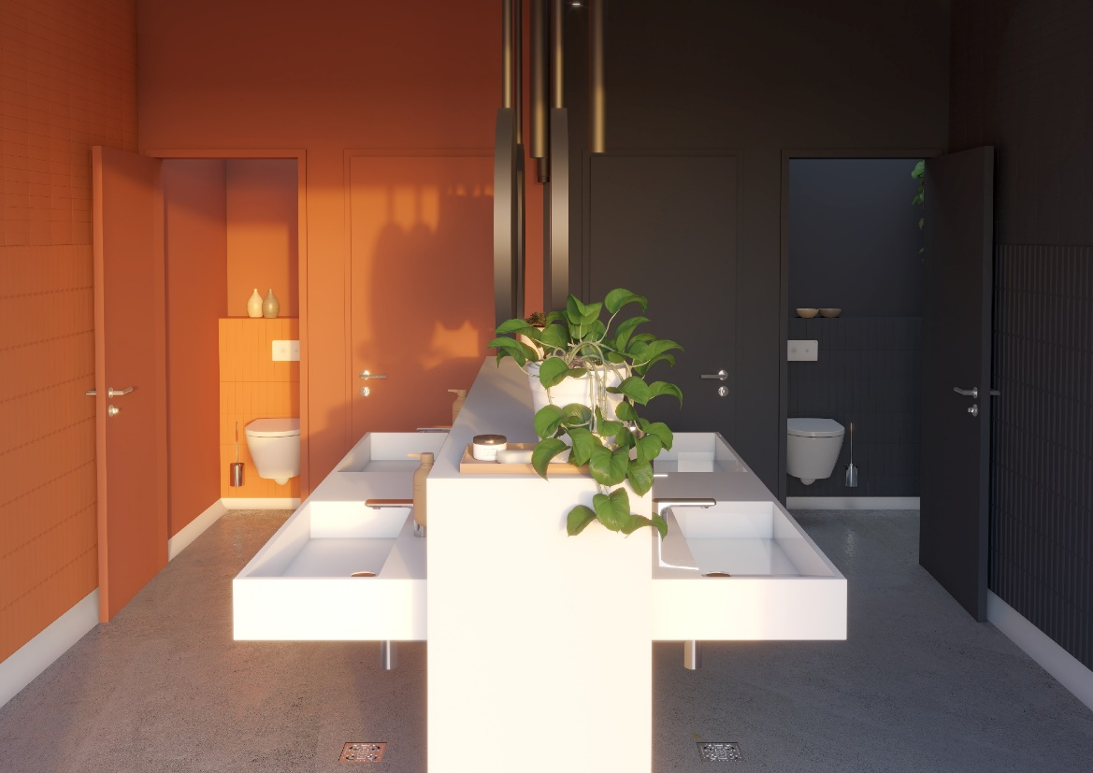

Foto (PR_Semi-public_sanitary_room_DE_2023_01.jpg):  
Das Spiel mit Materialien, Farben und Beleuchtung unterstützt das offene Gestaltungskonzept dieses halböffentlichen Sanitärraums. Der mittige Waschtischbereich (bestehend aus dem Vorwandsystem „Prevista“ von Viega) sowie die Farbtöne Terrakotta und Anthrazit teilen den Raum optisch in einen Damen- und einen Herrenbereich. (Foto: Viega)

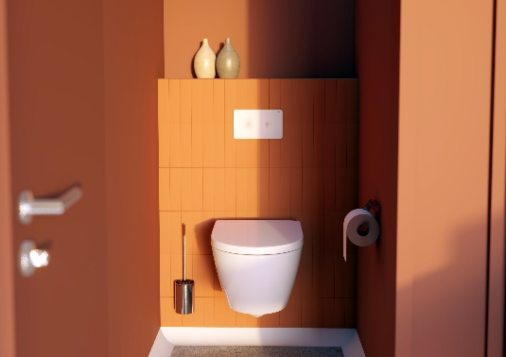

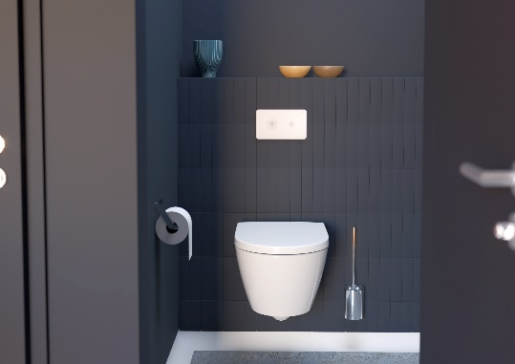

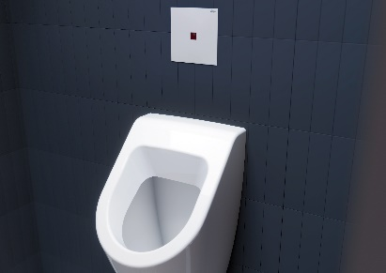

Foto (PR_Semi-public_sanitary_room_DE_2023_02.jpg)  
Foto (PR_Semi-public_sanitary_room_DE_2023_03.jpg)  
Foto (PR_Semi-public_sanitary_room_DE_2023_04.jpg):  
Vorwandelemente aus dem „Prevista Dry“-Programm von Viega spielen eine tragende Rolle in der Planung. An ihnen werden WC- und Urinal-Keramiken installiert, während der entstandene Vorsprung als nützliche Ablagefläche dient. Berührungslose Spülauslösungen sorgen für selbstverständliche Hygiene und modernen Komfort an WC („Visign for Style 25 sensitive“) und Urinal („Visign for More 200 IR“). (Fotos: Viega)

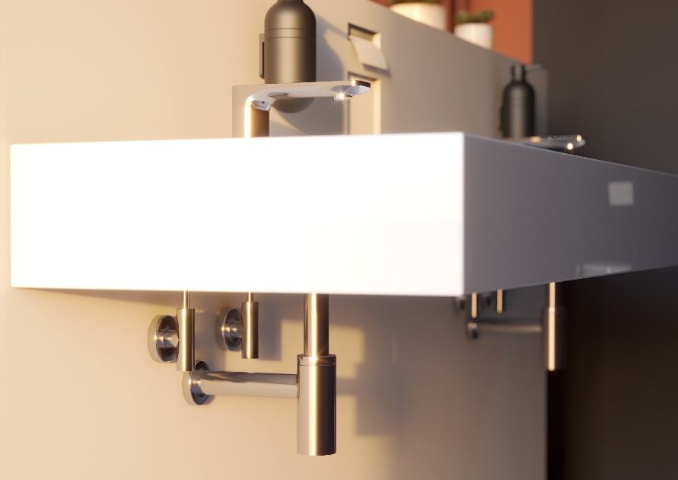

Foto (PR_Semi-public_sanitary_room_DE_2023_05.jpg):  
Stimmige Gestaltung in Zylinderform: Der Viega-Geruchverschluss „Eleganta“ mit passenden Eckventilen. (Foto: Viega)

Über Viega:  
  
Viega ist Experte für gesundes Trinkwasser im Gebäude und zählt zu den Weltmarkt- und Technologieführern der Installationsbranche. Als qualitätsorientiertes Familienunternehmen mit international fast 5.000 Mitarbeitenden verfügt das Unternehmen über mehr als 120 Jahre Erfahrung in der Gebäudetechnik. Kernkompetenzen sind der Erhalt und die Weiterentwicklung von Trinkwasserhygiene, Energieeffizienz, Komfort und Sicherheit im Gebäude. An zehn Standorten weltweit entwickelt und produziert die Unternehmensgruppe über 17.000 Produkte und Systeme.